Belirli bir hacmi(boşlukta kapladığı alan), kütlesi ve eylemsizliği olan her şeye madde denir. Tanımdan da anlaşılacağı üzere hacim, kütle, eylemsizlik ve tanecikli yapıda olma maddeler için ortak özelliktir.
Aynı cins atomlardan meydana gelen saf maddelere element denir. Elementler;
- Saf ve homojen maddelerdir.
- En küçük yapı taşları atomdur.
- Fiziksel ve kimyasal yollarla daha basit maddelere ayrılamazlar.
- Belirli erime ve kaynama noktaları vardır.
- Doğada katı, sıvı ve gaz halinde bulunabilirler.
- Sembollerle (simge) gösterilirler.
Doğada 80’i aşkın element bulunmaktadır. İnsanlar tarafından elde edilmiş yapay elementlerle birlikte bu sayı günümüzde 110’u aşmış durumdadır. Bilimsel çalışmalara bağlı olarak zaman içerisinde elementlerin sayısında artış olabileceği düşünülmektedir. Elementler sembollerle(simge) gösterilir. Element sembolleri yazılırken aşağıdaki kurallara dikkat edilir.
- 1, 2 ya da 3 harften oluşan sembollerle ifade edilir ve bu simgenin ilk harfi büyük yazılır.
- Genellikler, elementin ingilizce adının ilk harfi kullanılır.
C (Karbon : Carbon), N (Azot : Nitrojen)
- Eğer elementin baş harfleriyle simgelenen başka bir element varsa bu elementin simgesinde baş harfin yanına, İngilizce adının 2. harfide eklenir.
He ( Helyum : Helium) Ca (Kalsiyum : Calsium)
- Eğer elementin ingilizce adının ilk 2 harfi, bir diğer elementle aynıysa sembolünde baş harfin yanına, baş harften sonraki ilk ortak olmayan sessiz harf getirilir.
Cl (Klor : Chlorine), Cr(Krom : Chromium)
Elementler fiziksel ve kimyasal özelliklerindeki benzerliklerin fark edilmesi sınıflandırma çalışmalarını ortaya çıkarmıştır. Elementlerin sınıflandırmasında aşağıdaki tarihsel gelişmeler olmuştur.
Johann Döbereiner (1780 – 1849), elementlerin sınıflandırılması ile ilgili ilk çalışmayı, 1829 yılında benzer özellikteki elementlerden üçlü gruplar oluşturarak gerçekleştirmiştir.
Alexandre Beguyer de Chancourtois(1820 – 1886), benzer fiziksel özellik gösteren elementleri dikey sıralarda olacak şekilde sarmal olarak sıralamıştır. Ayrıca bu listede bazı iyon ve bileşiklere de yer vermiştir
John Newlands (1837 – 1898), o devride bilinen 62 elementi artan atom ağırlıklarına göre sıralamış, ilk 8 elementten sonra benzer fiziksel ve kimyasal özelliklerin tekrar ettiğini fark etmiştir.
Henry Moseley, elementleri, element atomlarının proton sayılarına (atom numarasına) göre düzenlemiştir.
Gleen Seaborg, Moseley’in elementleri proton sayılarının artışına göre sıralamasından sonra son değişikliği yapmıştır. Glenn Seaborg çizelgenin altına iki sıra daha ekleyerek periyodik sisteme son şeklini vermiştir.
Dimitri İvanoviç Mendeleyev (1834–1907) ve Lothar Meyer (1830 –1895), birbirinden habersiz, aynı dönemde elementleri sınıflandırmış ve aynı sıralamayı bulmuşlardır. Ancak Meyer elementleri benzer fiziksel özelliklerine göre sıralarken, Mendeleyev bu sıralamada atom ağırlığını kullanmıştır. Ayrıca Mendeleyev oluşturduğu çizelgede elementlerin düzenli olarak tekrarlanan özellikler gösterdiğini fark etmiştir. Mendeleyev’in yaptığı sıralama günümüz de kullanılan elementlerin sınıflandırılmasına yakın bir sıralamadır.
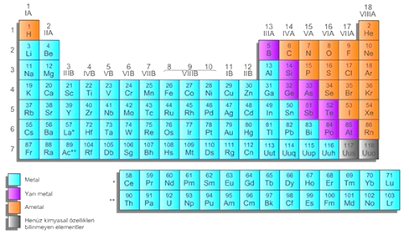
Elementlerin benzer kimyasal ve fiziksel özelliklerine ve artan atom numaralarına göre gruplandırıldıkları çizelgeye periyodik tablo / periyodik sistem / periyodik cetvel denir. Elementler gruplandırılırken; oda şartlarındaki fiziksel hâl, sertlik-yumuşaklık, iletkenlik, kararlılık, iyon yükü gibi özellikleri dikkate alınır. Periyodik tabloda benzer özelliğe sahip elementler alt alta dizilmiştir. Her elementin özelliklerini ayrı ayrı belirlemek yerine, periyodik tablodaki yerine bakarak element hakkında bilgi edinilebilir. Bu durum kimya ile ilgilenenlerin işini önemli ölçüde kolaylaştırmaktadır. Periyodik tabloda;
- 7 tane periyot vardır.
- Periyotlarda soldan sağa doğru gidildikçe elementlerin proton sayıları artar.
- Aynı periyottaki elementlerin yörünge sayıları aynıdır.
- Gruplarda yukarıdan aşağıya doğru gidildikçe elementlerin proton sayıları artar.
- Gruplarda yukarıdan aşağıya doğru gidildikçe elementlerin yörünge sayıları artar.
- Aynı grupta yer alan elementlerin kimyasal özellikleri genellikle benzerdir.
- Periyodik sistemde toplam 18 tane grup yer alır.
- Bunlardan 8 tanesi A grubu, 10 tanesi B grubu elementleridir.
Elementlerin Periyodik Sistemdeki Yerlerinin Bulunması
Periyodik sistemde yer bulurken elementlerin nötr haldeki elektron dağılımlarından yararlanırız. Elementin yörünge (katman) sayısı ile periyodunu, son yörüngesindeki elektron sayısı ile de grubunu buluruz.
Örnek: ₁₉K (Potasyum)elementinin peridodik cetveldeki yerini bulalım.
₁₉K: 2) 8) 8) 1) Elementin 4 tane yörüngesi bulunduğundan element 4. periyotta yer alır.
Elementin son yörüngesinde 1 elektron bulunduğundan 1A grubunda yer alır.
Yani ₁₉K elementi 4. Periyot 1A grubunda yer alır.
Örnek: X⁺² iyonu 18 elektrona sahiptir. Buna göre X elementinin periyodik cetveldeki yerini bulalım.
Peridoyik cetveldeki yeri bulmak için elementin nötr haldeki elektron sayısına gerekir. Bu nedenle iyon haldeki elementin nötr haldeki elektron sayısı;
İyon Yükü = Proton Sayısı – Elektron Sayısı formülü ile bulunur.
+2 = Proton Sayısı – 18
Proton Sayısı = 20 Nötr haldeki bir elementin proton sayısı elektron sayısına eşittir. Bu nedenle Elektron sayısı da 20’dir.
₂₀X: 2) 8) 8) 2) Elementin 4 tane yörüngesi olduğundan X elementi 4. Periyottadır.
Elementin son yörüngesinde 2 elektron bulunduğundan 2A grubunda yer alır.
Yani X⁺² iyonu 4. Periyot 2A grubunda yer alır.
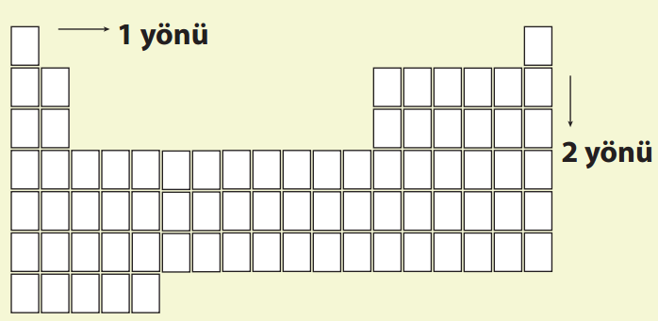
Periyodik sistem de aynı periyotta soldan sağa doğru gidildikçe (1 yönü);
- Atom numarası(Proton Sayısı)artar.
- Kütle numarası artar.
- Metalik özellik azalır.
- Ametalik özellik artar.
- Elektron verme isteği azalır.
- Elektron alma isteği artar.
- Atom çapı küçülür.
Periyodik sistemde aynı grupta yukarıdan aşağıya doğru gidildikçe (2 yönü);
- Atom numarası artar.
- Kütle numarası artar.
- Metalik özellik artar.
- Ametalik özellik azalır.
- Elektron verme isteği artar.
- Elektron alma isteği azalır.
- Atom çapı büyür.

